Об утвержении регламентов государственных услуг по приему документов для участия в конкурсах на присуждение звания "Лучший педагог" и на замещение руководителей государственных учреждений среднего образования
Утративший силу
Постановление акимата Мангистауской области от 28 октября 2015 года № 333. Зарегистрировано Департаментом юстиции Мангистауской области от 27 ноября 2015 года № 2889. Утратило силу постановлением акимата Мангистауской области от 20 марта 2020 года № 44
Сноска. Утратило силу постановлением акимата Мангистауской области от 20.03.2020 № 44 (вводится в действие по истечении десяти календарных дней после дня его первого официального опубликования).
Примечание РЦПИ.
В тексте документа сохранена пунктуация и орфография оригинала.
В соответствии с Законом Республики Казахстан от 15 апреля 2013 года "О государственных услугах" акимат области ПОСТАНОВЛЯЕТ:
1. Утвердить прилагаемые:
1) регламент государственной услуги "Прием документов для участия в конкурсе на присуждение звания "Лучший педагог";
2) регламент государственной услуги "Прием документов для участия в конкурсе на замещание руководителей государственных учреждений среднего образования".
2. Государственному учреждению "Управление образования Мангистауской области" (Тастемирова З. Ж.) обеспечить официальное опубликование данного постановления в информационно-правовой системе "Әділет" и в средствах массовой информации, размещение на интернет-ресурсе акимата Мангистауской области.
3. Контроль за исполнением настоящего постановления возложить на заместителя акима области Нургазиеву Б.Г.
4. Настоящее постановление вступает в силу со дня государственной регистрации в органах юстиции и вводится в действие по истечении десяти календарных дней после дня его первого официального опубликования.
Аким области | А. Айдарбаев
"СОГЛАСОВАНО"
Руководительгосударственного учреждения
"Управление образования
Мангистауской области"
Тастемирова З. Ж.
28 октябрь 2015 год

Утвержден
постановлением акимата
Мангистауской области
от 28 октября 2015 года № 333
Регламент государственной услуги "Прием документов для участия в конкурсе на присуждение звания "Лучший педагог"
Сноска. Регламент - в редакции постановления акимата Мангистауской области от 28.05.2018 № 121 (вводится в действие по истечении десяти календарных дней после дня его первого официального опубликования).
1. Общие положения
1. Государственная услуга "Прием документов для участия в конкурсе на присуждение звания "Лучший педагог" (далее – государственная услуга оказывается отделами образования городов, районов, управлением образования Мангистауской области, Министерством образования и науки Республики Казахстан (далее – услугодатель), на основании стандарта государственной услуги "Прием документов для участия в конкурсе на присуждение звания "Лучший педагог", утвержденного приказом Министра образования и науки Республики Казахстан от 8 апреля 2015 года № 173 "Об утверждении стандартов государственных услуг по приему документов для участия в конкурсах на присуждение звания "Лучший педагог" (зарегистрирован в Реестре государственной регистрации нормативных правовых актов за № 11058).
Прием заявлении и выдача результата оказания государственной услуги осуществляется через канцелярию услугодателя.
Государственная услуга оказывается физическим лицам (далее –услугополучатель) бесплатно.
2. Форма оказания государственной услуги: бумажная.
3. Результат оказания государственной услуги является выдача расписки о приеме документов для участия в конкурсе на присуждение звания "Лучший педагог" в произвольной форме, либо мотивированный ответ об отказе в оказании государственной услуги по основаниям, установленным пунктом 10 настоящего стандарта государственной услуги.
Форма предоставления результата оказания государственной услуги: бумажная.
2. Описание порядка действий структурных подразделений (работников) услугодателя в процессе оказания государственной услуги
4. Основанием для начала процедуры (действия) по оказанию государственной услуги является получение услугодателем заявления и иных документов услугополучателя предусмотренных в пункте 9 Стандарта.
5. Содержание каждой процедуры (действия), входящей в состав процесса оказания государственной услуги, длительность его выполнения:
1) канцелярия городского, районного отдела образования ежегодно в апреле принимает и регистрирует пакет документов – 20 (двадцать) минут. Результат – отметка на копии заявлении о регистрации в канцелярии услугодателя с указанием даты и времени приема пакета документа.
Первый этап конкурса проводится ежегодно в апреле. Городская районная, комиссия определяет победителей конкурса, рекомендует для участия во втором этапе (областном);
2) канцелярия управления образования Мангистауской области ежегодно в мае принимает и регистрирует пакет документов – 20 (двадцать) минут. Результат – отметка на копии заявлении о регистрации в канцелярии услугодателя с указанием даты и времени приема пакета документа.
Второй этап конкурса проводится ежегодно в мае. Областная комиссия определяет победителей конкурса, рекомендует для участия в третьем этапе (республиканском);
3) канцелярия Министерства образования и науки Республики Казахстан августе-сентябре принимает и регистрирует пакет документов – 20 (двадцать) минут. Результат – присвоение звания "Лучший педагог", вручение свидетельства, нагрудного знака и вознаграждения в размере 1000-кратного месячного расчетного показателя.
6. Результат процедуры (действия) по оказанию государственной услуги, который служит основанием для начала выполнения следующей процедуры (действия):
1) канцелярия городского, районного отдела образования;
2) канцелярия управления образования Мангистауской области;
3) канцелярия Министерства образования и науки Республики Казахстан.
3. Описание порядка взаимодействия структурных подразделений (работников) услугодателя в процессе оказания государственной услуги
7. Перечень структурных подразделений (работников) услугодателя, которые участвуют в процессе оказания государственной услуги:
1) канцелярия городского, районного отдела образования ежегодно в апреле принимает и регистрирует пакет документов – 20 (двадцать) минут;
2) канцелярия управления образования Мангистауской области ежегодно в мае принимает и регистрирует пакет документов – 20 (двадцать) минут;
3) канцелярия Министерства образования и науки Республики Казахстан августе-сентябре принимает и регистрирует пакет документов – 20 (двадцать) минут.
8. Описание последовательности процедур (действий) между структурными подразделениями (работниками) с указанием длительности каждой процедуры (действия):
1) первый этап конкурса проводится ежегодно в апреле. Канцелярия городского, районного отдела образования ежегодно в апреле принимает и регистрирует пакет документов – 20 (двадцать) минут;
2) второй этап конкурса проводится ежегодно в мае. Канцелярия управления образования Мангистауской области ежегодно в мае принимает и регистрирует пакет документов – 20 (двадцать) минут;
3) третьй этап конкурса проводится ежегодно августе-сентябре. Канцелярия Министерства образования и науки Республики Казахстан ежегодно августе-сентябре принимает и регистрирует пакет документов – 20 (двадцать) минут.
9. Подробное описание последовательности процедур (действий), взаимодействий структурных подразделений (работников) услугодателя в процессе оказания государственной услуги и описание порядка взаимодействия с иными услугополучателями и порядка использования информационных систем в процессе оказания государственной услуги отражается в справочнике бизнес-процессов оказания государственной услуги согласно приложению к настоящему регламенту государственной услуги "Прием документов для участия в конкурсе на присуждение звания "Лучший педагог". Справочник бизнес-процессов оказания государственной услуги размещается на портале, интернет-ресурсе услугодателя.
Приложение к регламенту
государственной услуги
"Прием документов для участия в
конкурсе на присуждение звания
"Лучший педагог"
Справочник бизнес-процессов оказания государственной услуги к регламенту государственной услуги "Прием документов для участия в конкурсе на присуждение звания "Лучший педагог"

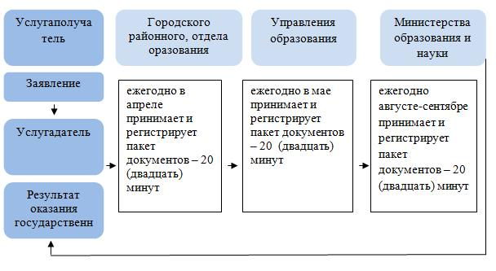

Условные обозначения:

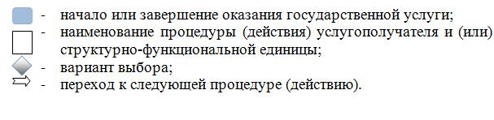

Утвержден
постановлением акимата
Мангистауской области
от 28 октября 2015 года № 333
Регламент государственной услуги "Прием документов для участия в конкурсе на замещение руководителей государственных учреждений среднего образования"
Сноска. Регламент - в редакции постановления акимата Мангистауской области от 28.05.2018 № 121 (вводится в действие по истечении десяти календарных дней после дня его первого официального опубликования).
1. Общие положения
1. Государственная услуга "Прием документов для участия в конкурсе на замещение руководителей государственных учреждений среднего образования" (далее – государственная услуга), оказывается отделами образования районов, городов, управлением образования Мангистауской области (далее – услугодатель), на основании стандарта государственной услуги "Прием документов для участия в конкурсе на замещение руководителей государственных учреждений среднего образования", утвержденного приказом Министра образования и науки Республики Казахстан от 8 апреля 2015 года № 173 "Об утверждении стандартов государственных услуг по приему документов для участия в конкурсах на присуждение звания "Лучший педагог" (зарегистрирован в Реестре государственной регистрации нормативных правовых актов за № 11058).
Прием документов и выдача результата для оказания государственной услуги осуществляется через:
1) канцелярию услугодателя;
2) некоммерческое акционерное общество "Государственная корпорация "Правительство для граждан" (далее – Государственная корпорация).
Государственная услуга оказывается физическим лицам (далее –услугополучатель) бесплатно.
2. Форма оказания государственной услуги: бумажная.
3. Результатом оказания государственной услуги является уведомление об итогах конкурса на замещение руководителей государственных учреждений среднего образования в произвольной форме, либо мотивированный ответ об отказе в оказании государственной услуги по основаниям, установленным пунктом 10 Стандарта государственной услуги.
2. Описание порядка действий структурных подразделений (работников) услугодателя в процессе оказания государственной услуги
4. Основанием для начала процедуры (действия) по оказанию государственной услуги является получение услугодателем заявления и иных документов услугополучателя предусмотренных в пункте 9 Стандарта.
5. Содержание каждой процедур (действии), входящей в состав процесса оказания государственной услуги, длительность его выполнения:
1) канцелярия услугодателя принимает и регистрирует пакет документов – 20 (двадцать) минут. Результат – отметка на копии заявлении о регистрации с указанием даты и времени приема пакета документа, направление пакета документов руководству;
2) руководство услугодателя ознакамливается с пакетом документов – 1 (один) рабочий день. Результат – определение ответственного исполнителя для исполнения;
3) ответственный исполнитель осуществляет подготовку проекта приказа о создании конкурсной комиссии – 1 (один) рабочий день. Результат – создание конкурсной комиссии;
4) конкурсная комиссия путем голосования проводит заседание на предмет соответствия квалификационным требованиям – 2 (два) рабочих дня. Результат – принятия решения об утверждении списка кандидатов, соответствующих квалификационным требованиям и (или) об отказе в допуске к собеседованию;
5) конкурсная комиссия уведомляет участников конкурса об утверждении их в качестве кандидатов – 1 (один) рабочий день. Результат – дата, время и место прохождения собеседования;
6) конкурсная комиссия проводит собеседование – 1 (один) рабочий день. Результат – уведомление об итогах конкурса на замещение руководителей государственных учреждений среднего образования в произвольной форме, либо мотивированный ответ об отказе в оказании государственной услуги по основаниям, установленным пунктом 10 Стандарта государственной услуги решение конкурсной комиссии о соответствии участников конкурса на замещение должности руководителя государственного учреждения среднего образования квалификационным требованиям вакантной должности.
3. Описание порядка взаимодействия структурных подразделений (работников) услугодателя в процессе оказания государственной услуги
6. Перечень структурных подразделений (работников) услугодателя, которые участвуют в процессе оказания государственной услуги:
1) канцелярия услугодателя;
2) руководство услугодателя;
3) ответственный исполнитель;
4) конкурсная комиссия.
7. Описание последовательности процедур (действий) между структурными подразделениями (работниками) с указанием длительности каждой процедуры (действия):
1) канцелярия услугодателя принимает и регистрирует пакет документов – 20 (двадцать) минут;
2) руководство услугодателя ознакамливается с пакетом документов – 1(один) рабочий день;
3) ответственный исполнитель осуществляет подготовку проекта приказа о создании конкурсной комиссии –1 (один) рабочий день ;
4) конкурсная комиссия путем голосования проводит заседание на предмет соответствия квалификационным требованиям – 2 (два) рабочих дней;
5) конкурсная комиссия уведомляет участников конкурса об утверждении их в качестве кандидатов – 1 (один) рабочий день;
6) конкурсная комиссия проводит собеседование –1 (один) рабочий день.
4. Описание порядка взаимодействия с Государственной корпорацией "Правительство для граждан" и (или) иными услугодателями, а также порядка использования информационных систем в процессе оказания государственной услуги
8. Услугополучатель согласно пункта 9 Стандарта подает необходимые документы сотруднику Государственной корпорации.
9. Описание процесса получения результата оказания государственной услуги через Государственную корпорацию его длительность:
процесс 1 – услугополучатель при обращении к сотруднику Государственной корпорации выдает расписку о приеме соответствующих документов предусмотренных в пункте 9 Стандарта;
условие 2 – в случае предоставления услугополучателем неполного пакета документов согласно пункту 9 Стандарта работник Государственной корпорации отказывает в приеме заявления и выдает расписку об отказе в приеме документов по форме согласно приложению 2 к Стандарту;
процесс 2 – процедуры (действия) услугодателя предусмотренные в пункте 5 регламента "Прием документов для участия в конкурсе на замещение руководителей государственных учреждений среднего образования";
процесс 3 – в Государственную корпорацию выдача готовых документов осуществляется на основании расписки о приеме документов при предъявлении удостоверения личности (либо его представителя по нотариально заверенной доверенности).
Максимально допустимое время ожидания для сдачи пакета документов - 15 (пятнадцать) минут.
Максимально допустимое время обслуживания – 15 (пятнадцать) минут.
10. Подробное описание последовательности процедур (действий), взаимодействий структурных подразделений (работников) услугодателя в процессе оказания государственной услуги, а также описание порядка взаимодействия с Государственной корпорацией и порядка использования информационных систем в процессе оказания государственной услуги отражается в справочнике бизнес-процессов оказания государственной услуги согласно приложению к настоящему регламенту. Справочник бизнес-процессов оказания государственной услуги размещается на интернет-ресурсе услугодателя.
Приложение к регламенту государственной услуги
"Прием документов для участия в конкурсе на замещение руководителей
государственных учреждений среднего образования"
Справочник бизнес-процессов оказания государственной услуги к Регламенту государственной услуги "Прием документов для участия в конкурсе на замещение руководителей государственных учреждений среднего образования"

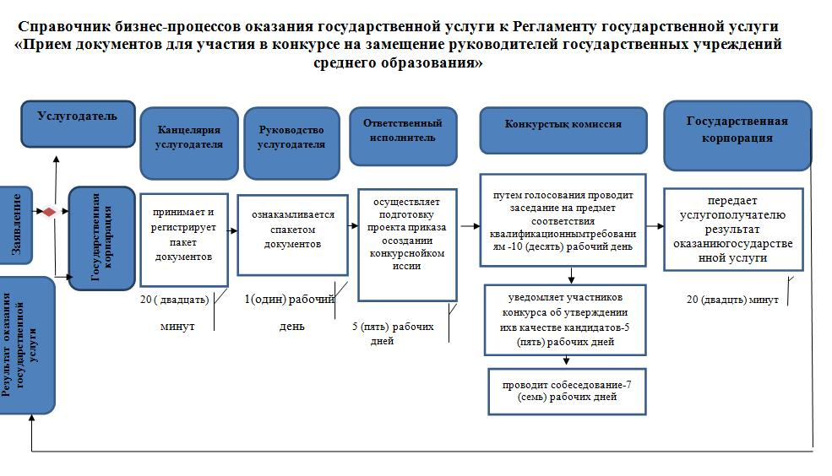

Условное обозначение:

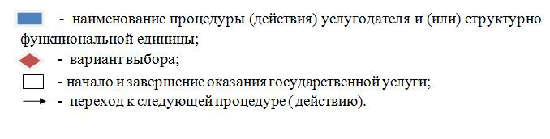

© 2012. РГП на ПХВ «Институт законодательства и правовой информации Республики Казахстан» Министерства юстиции Республики Казахстан

